**LAPORAN PRAKTIKUM**

**Algoritma Dan Struktur Data**

**Jobsheet - 12 : Graph**



|  |  |
| --- | --- |
| Nama | : Ghoffar Abdul Ja’far |
| NIM | : 41720035 |
| Kelas | : 1E |

**JURUSAN TEKNOLOGI INFORMASI**

**POLITEKNIK NEGERI MALANG**

**2023/2024**

**Praktikum 1**

Hasil:

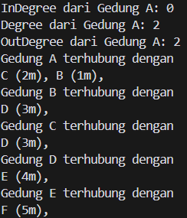 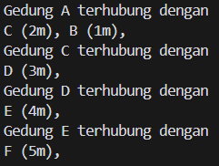

**Pernyataan**

1. Perbaiki kode program Anda apabila terdapat error atau hasil kompilasi kode tidak sesuai!

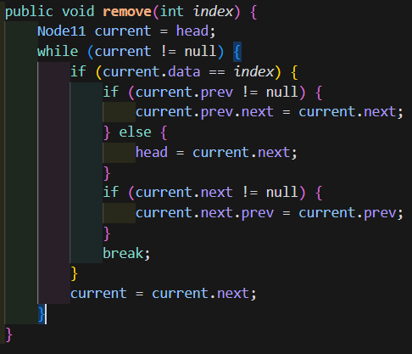 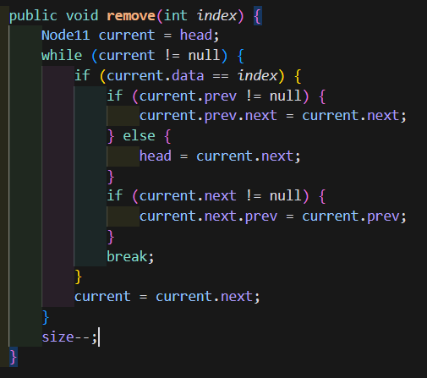

Before After

1. Pada class Graph, terdapat atribut list[] bertipe DoubleLinkedList. Sebutkan tujuan pembuatan variabel tersebut!

= Digunakan untuk menyambungkan graph, karena graph dengan DLL pada prev disambungkan pada tiap list pada list[]

1. Jelaskan alur kerja dari method removeEdge!

= Loop index i dari 0 hingga kurang dari vertex, lalu pengecekan kondisi apakah index i sama dengan tujuan jika iya maka vertex asal akan dihapus tujuannya.

1. Apakah alasan pemanggilan method addFirst() untuk menambahkan data, bukan method add jenis lain saat digunakan pada method addEdge pada class Graph?

= Karena menggunakan method addFirst() dapat memungkinkan penambahan yang efisien tanpa perlu melalui seluruh elemen list

1. Modifikasi kode program sehingga dapat dilakukan pengecekan apakah terdapat jalur antara suatu node dengan node lainnya, seperti contoh berikut (Anda dapat memanfaatkan Scanner).

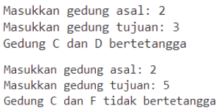

Code:

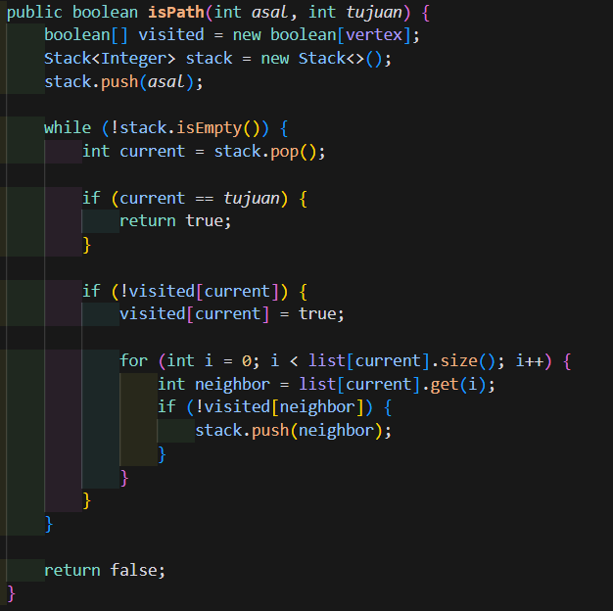 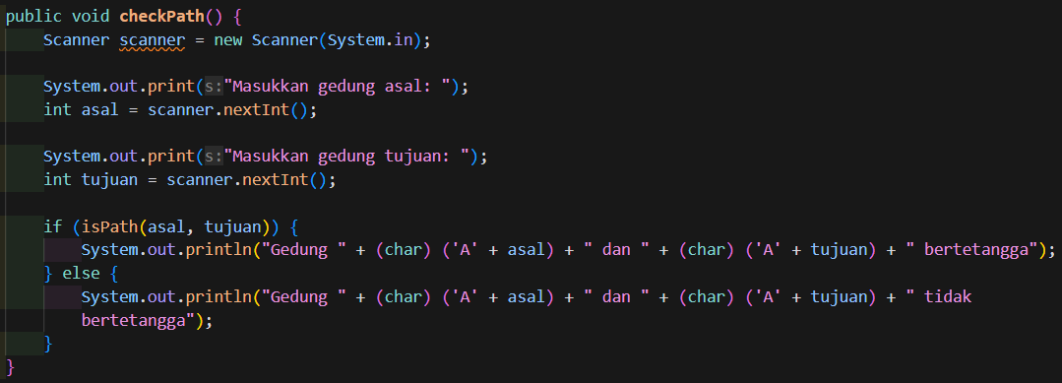

Hasil :

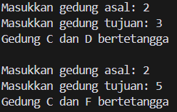

**Praktium 2**

Hasil:

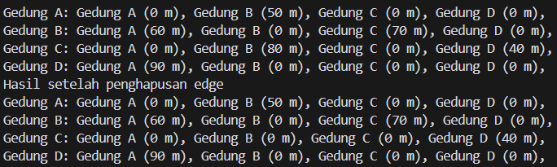

**Pertanyaan**

1. Perbaiki kode program Anda apabila terdapat error atau hasil kompilasi kode tidak sesuai!

 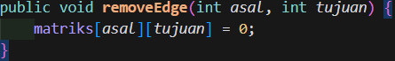

Before After

1. Apa jenis graph yang digunakan pada Percobaan 2?

= Directed Unweighted Graph

1. Apa maksud dari dua baris kode berikut?



= Digunakan untuk membuat edge dengan asal, tujuan, dan jarak.

1. Modifikasi kode program sehingga terdapat method untuk menghitung degree, termasuk inDegree dan outDegree!

Class GraphMatriks1:

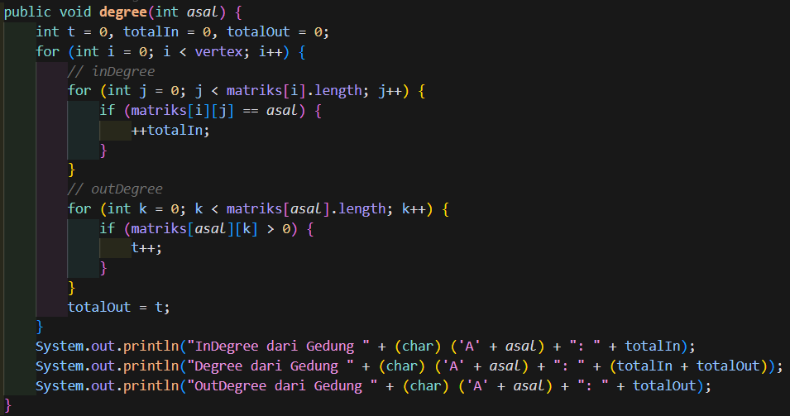

Class GraphMain11:



Hasil:

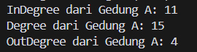

**Link repo**: <https://github.com/GhoffarFitassin/P_Algoritma_Struktur_Data/tree/main/jobsheet12_Graph>